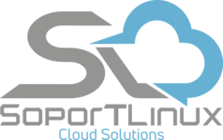

Estrategia de Migración, Roadmap y Plan de Ejecución

Modernización y Contenerización POS

ABRIL 2026

1. Propósito del Documento
El presente documento define la estrategia integral de evolución y ejecución del ecosistema de software de EDIMCA, trazando la ruta segura desde su estado actual (AS-IS) hacia la arquitectura objetivo Cloud-Native (TO-BE), previamente definida y validada.
El objetivo de este plan maestro es:
- Traducir la arquitectura TO-BE en un plan ágil ejecutable, minimizando la incertidumbre técnica.
- Modernizar sin reescribir desde cero: Migrar los aplicativos hacia nuevas tecnologías (Spring Boot, React) manteniendo intacta la lógica de negocio actual. El objetivo no es cambiar las reglas operativas, sino la tecnología subyacente que las ejecuta.
- Definir una estrategia de migración sin impacto operativo, garantizando cero interrupciones en las ventas del Punto de Venta (POS).
- Establecer un Roadmap estructurado por Olas (Waves), presentando cronogramas altamente optimizados y eficientes según la plataforma destino (On-Premise vs. Cloud AWS).
- Proveer una estimación base (Baseline) de dimensionamiento de infraestructura, conformación de equipo (célula ágil) y costos de inversión precisos, incorporando prácticas de FinOps.
- Mitigar los riesgos técnicos y de negocio asociados a la modernización de sistemas críticos heredados (legacy).

2. Contexto y Alineación con la Arquitectura TO-BE
Este plan de ejecución hereda estrictamente las decisiones arquitectónicas y los lineamientos definidos en el Blueprint de Plataforma, alineados al AWS Well-Architected Framework:
- Estilo de Sistema: Arquitectura de Microservicios gobernada por Domain-Driven Design (DDD) y Micro-frontends (MFE) para la capa visual.
- Diseño Interno: Arquitectura Hexagonal (Ports & Adapters) por cada microservicio.
- Comunicación: Arquitectura Orientada a Eventos (Event-Driven Architecture) sustentada en Apache Kafka.
- Desacoplamiento Estructural: Eliminación definitiva del componente monolítico core-dto.
- Tecnología Base: Uso de Spring Boot (Java 17+) como framework backend para maximizar el rendimiento en contenedores.
- Seguridad: Gestión centralizada de identidades (Zero Trust) mediante Keycloak.
- Plataforma de Ejecución: Orquestación nativa sobre Kubernetes (Amazon EKS en AWS u OpenShift/RKE2 On-Premise).

3. Estrategia de Migración (AS-IS → TO-BE)
La modernización de sistemas críticos transaccionales requiere un enfoque que minimice el riesgo. Por ello, se descarta categóricamente una reescritura masiva o un despliegue en formato Big Bang.

3.1. Enfoque Estratégico
Se adopta un enfoque de transformación Incremental y Evolutiva:
- Basado en el Patrón Strangler Fig (Estrangulador): Permite que el sistema legacy y los nuevos microservicios coexistan en producción.
- Guiado por Dominios (DDD): La migración no se hace por "capas técnicas", sino por "capacidades de negocio completas".
- Aceleración con AWS Kiro (Refactorización Asistida): Se integrará el uso de AWS Kiro y herramientas nativas impulsadas por IA (como Amazon Kiro) para acelerar la refactorización de código Java heredado hacia Spring Boot. Esto permite reducir drásticamente los tiempos de migración proyectados en el cronograma, automatizando la traducción de lógicas repetitivas y mitigando errores manuales.
Beneficios de este enfoque:
- Garantiza la continuidad operativa del POS.
- Evita el riesgo de alterar reglas de negocio funcionales.
- Acelera el Time-to-Market mediante la automatización de AWS Kiro.
- El retorno de inversión (ROI) es progresivo, validando las funcionalidades con tráfico real.

3.2. Principios de Migración
- Prioridad al Negocio: Ningún despliegue u ola de migración debe requerir ventanas de mantenimiento que afecten la facturación del POS.
- Estrategia API Gateway: Un Gateway perimetral actuará como el "enrutador maestro". Se encargará de dirigir el tráfico hacia el monolito antiguo o hacia los nuevos microservicios según avance la migración.
- Cloud-Ready desde el Día Cero: Todo nuevo componente escrito debe ser inherentemente 12-Factor App (stateless, inmutable, configuración externalizada).

3.3. Mecánica del Patrón Strangler en EDIMCA
- Se despliega el nuevo API Gateway delante del monolito AS-IS.
- Todo el tráfico fluye a través del Gateway hacia el monolito de forma transparente.
- Se desarrolla el Microservicio "A" (ej. Pricing).
- El Gateway se re-configura para enrutar únicamente las peticiones de precios (/api/pricing/*) al nuevo microservicio, manteniendo el resto del tráfico hacia el monolito.
- El proceso se repite por dominio hasta que el monolito se queda sin tráfico y puede ser "apagado" (decomisionado).

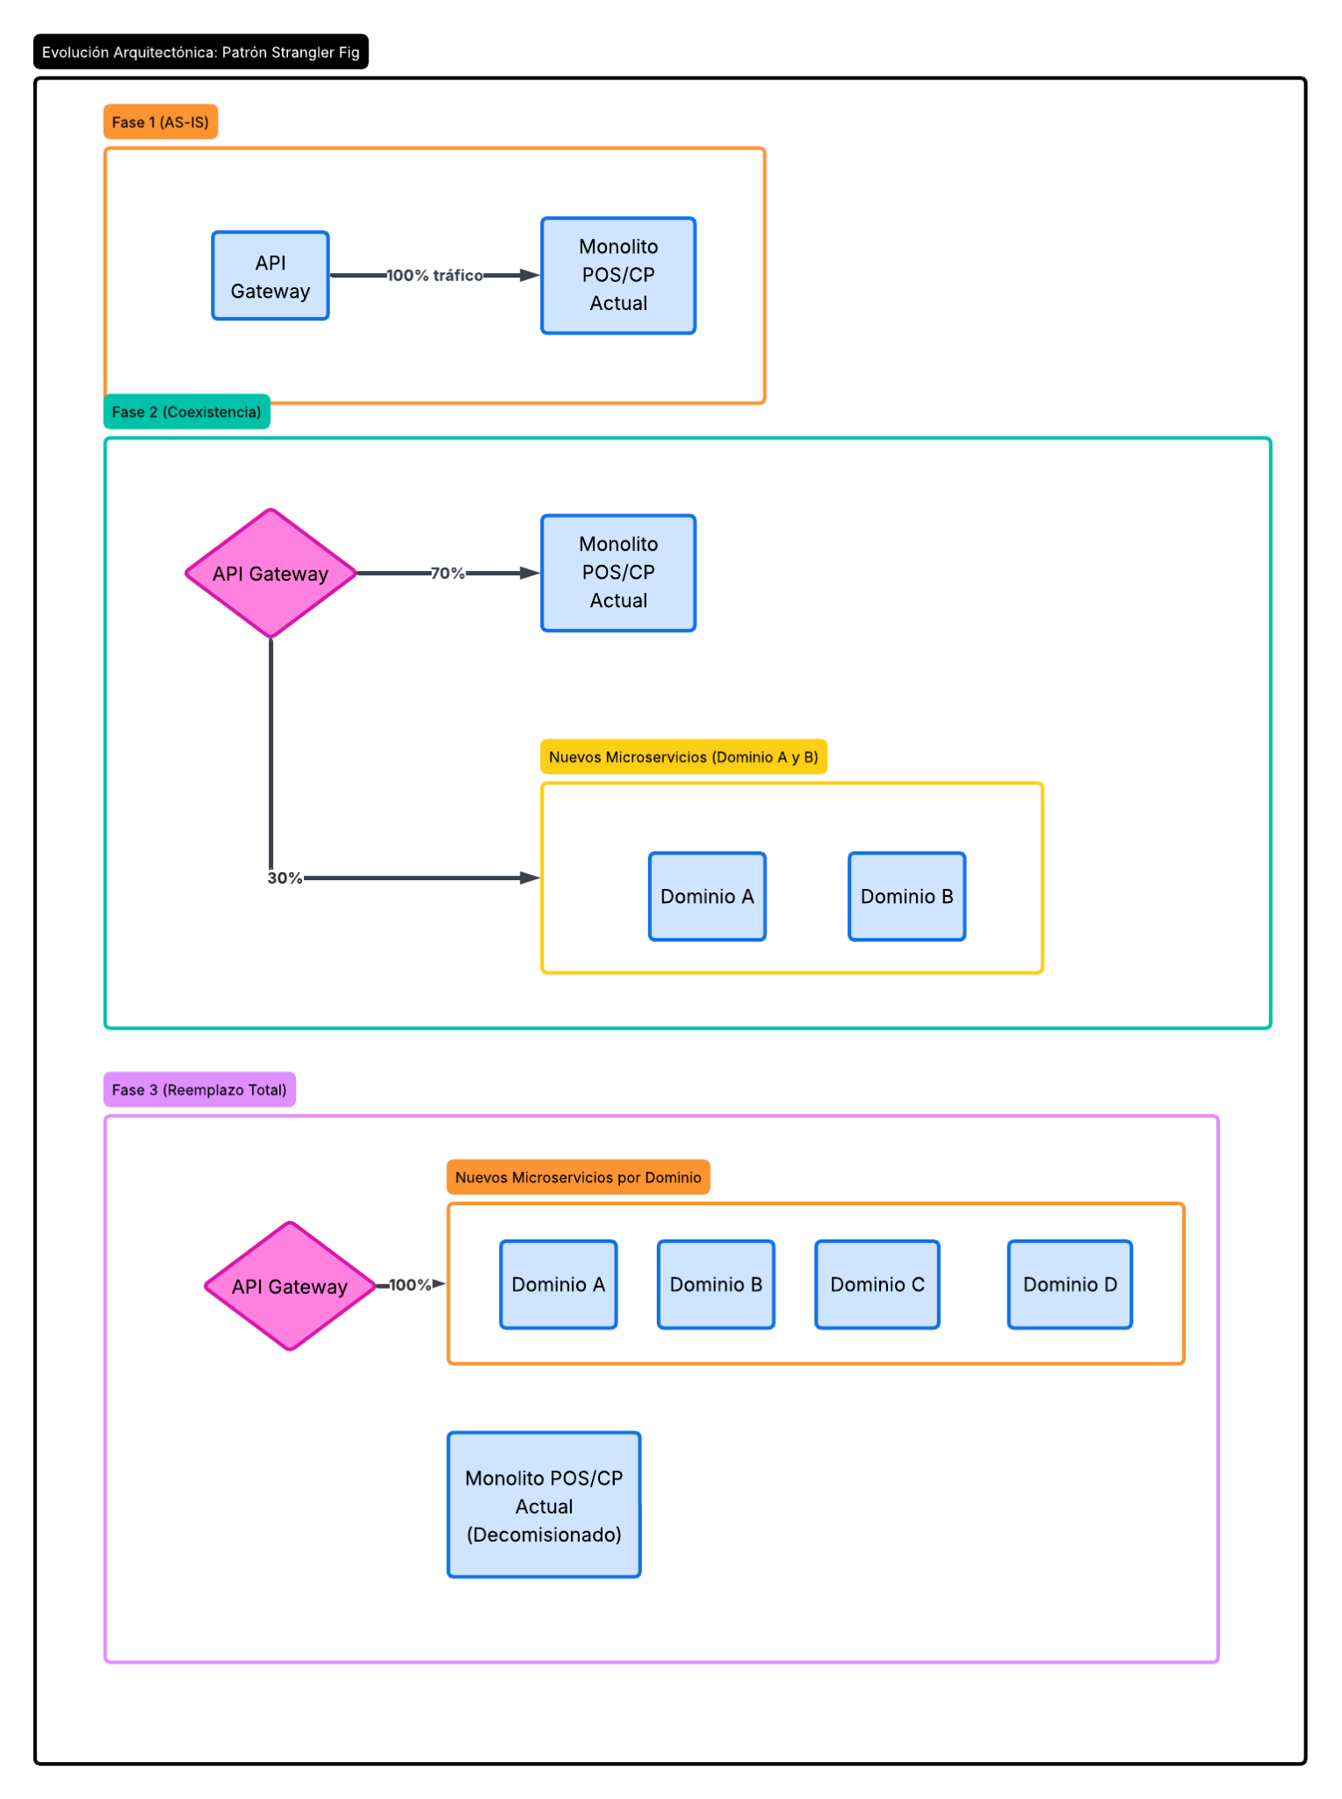

4. Definición de Dominios y Orden de Migración
Basado en el diseño TO-BE, se ha establecido una prelación estratégica para la migración.
Dominio | Tipo DDD | Orden de Migración | Justificación Estratégica
Identity & Access | Infrastructure | Fase 0 (Fundacional) | Prerrequisito. Sin seguridad (Keycloak) no se pueden desplegar nuevos APIs.
Sales / POS | Core Domain | Fase 1 (Prioridad Alta) | Aporta el mayor valor directo al negocio; su desacoplamiento libera a los demás dominios.
Production | Supporting | Fase 2 | Dominio de soporte crítico, se beneficia inmediatamente de los eventos del POS.
Pricing & Catalog | Supporting | Fase 2 | Alto volumen de lectura. Su extracción alivia significativamente la carga del monolito.
Integration (ERP) | Infrastructure | Fase 3 | Creación de la capa ACL. Requiere que los eventos de dominio ya existan en Kafka.
Docs & Utilities | Generic | Fase 3 | Funcionalidades transversales (PDF/OCR) que se migrarán hacia servicios Serverless/Cloud.

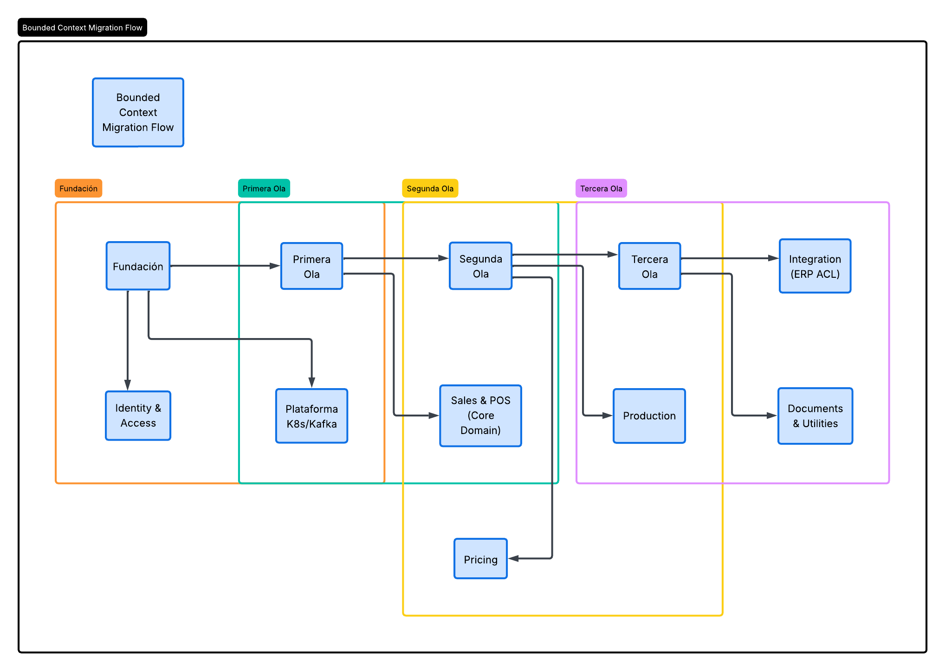

5. Definición Exacta de Microservicios y Frontend Objetivo
El rediseño funcional generará exactamente 20 artefactos independientes, divididos entre Backend y Frontend, reemplazando la totalidad del estado AS-IS.

5.1. Ecosistema Backend (14 Microservicios + 2 Transversales)
Componente Origen (AS-IS) | Microservicios Destino (TO-BE) | Responsabilidad Principal
edimca-pos-core | pos-order-svc  pos-payment-svc  pos-customer-svc | Gestión de ciclo de vida de la orden, recaudo y clientes.
edimca-production-core | prod-order-svc  prod-machine-svc  prod-operator-svc | Bodega, tiempos, asignación de máquinas y certificaciones.
(Lógica acoplada actual) | pricing-svc  catalog-inventory-svc | Motor de reglas de precios, descuentos e inventario (Lectura).
edimca-repository, pdf-project, get-amount | document-storage-svc  ocr-vision-svc  pdf-generator-svc | Almacenamiento S3, escaneo de comprobantes y rendering PDF.
edimca-pos-sincro | jde-acl-adapter  sync-orchestrator-svc | Capa Anticorrupción (Consumer Kafka a SOAP de JD Edwards).
edimca-process-batch | batch-executor-job | Ejecución efímera para cierres transaccionales.
edimca-gateway-service | api-gateway (Transversal) | Proxy perimetral y validación JWT.
auth-project | keycloak-server (Transversal) | Identity Provider Central.

5.2. Ecosistema Frontend / Micro-frontends (4 Artefactos)
Se migrarán las aplicaciones web monolíticas (SPAs) hacia una arquitectura moderna de Micro-frontends (MFE), utilizando React/Vite.

Componente Origen (AS-IS) | Artefacto Frontend (TO-BE) | Responsabilidad Principal
(NUEVO) | edimca-app-shell | Contenedor principal que orquesta la carga de los MFE, maneja la sesión con Keycloak y la barra de navegación lateral.
edimca-pos-frontr | pos-mfe | Pantallas exclusivas de Punto de Venta y Recaudo.
edimca-production-front | production-mfe | Pantallas de gestión de operadores y órdenes de bodega.
pricelist-project | pricing-mfe | Pantallas de administración de listas de precios y catálogo.

6. Cronograma Detallado y Ejecución por Olas (Waves)
El esfuerzo de modernización varía según la plataforma destino. Seleccionar AWS permite reducir drásticamente los tiempos de configuración de clústeres complejos (K8s, Kafka, PostgreSQL HA), acelerando la entrega del proyecto en aproximadamente un mes frente a un despliegue On-Premise. La asignación de esfuerzo se calcula bajo la métrica: (Días Laborables) × (8 horas/día) × (Cantidad de Recursos). El uso de AWS Kiro está contemplado en la reducción de los días de refactorización (Tareas Comunes) en ambas alternativas.

6.1. Cronograma de Ejecución - Alternativa On-Premise (110 Días)
Construcción de la plataforma sobre hardware local. Exige un esfuerzo mayor en la OLA 0 y despliegues por la configuración manual de alta disponibilidad.
OLA 0 - Fundaciones (Infraestructura Local y Seguridad) | Días | Esfuerzo | Equipo Asignado
Aprovisionamiento Servidores, SO, RKE2, MinIO y Bases Patroni (HA) | 10 Días | 160h | 1 Arq (80h), 1 DevSecOps (80h)
Despliegue Keycloak HA y Configuración OIDC | 5 Días | 80h | 1 Tech Lead (40h), 1 DevSecOps (40h)
Aprovisionamiento Clúster Kafka (Confluent OSS + KRaft) | 5 Días | 40h | 1 DevSecOps (40h)
Setup de Pipelines CI/CD y Observabilidad Local (Prometheus/Grafana) | 5 Días | 80h | 1 DevSecOps (40h), 1 QA (40h)
Desarrollo del edimca-app-shell (MFE Base) | 5 Días | 80h | 1 Tech Lead (40h), 1 Dev Front (40h)
Gestión, Gobierno y Control Ágil | 15 Días | 60h | 1 Project Manager (Media jornada)
Subtotal OLA 0 On-Premise | 15 Días | 500 Horas

OLA 1 - Desacoplamiento Dominio Core (POS) | Días | Esfuerzo | Equipo Asignado
Diseño de Contratos e Independencia de Base de Datos Local | 5 Días | 120h | 1 Arq (40h), 1 TL (40h), 1 Dev Sr (40h)
Refactor Spring Boot (AWS Kiro): pos-order, payment, customer | 20 Días | 480h | 3 Devs Backend (480h)
Migración UI a Micro-frontend (pos-mfe) en React | 15 Días | 240h | 2 Devs Frontend (240h)
Creación de Productores Eventos Kafka | 5 Días | 80h | 2 Devs Backend (80h)
Automatización de Pruebas Unitarias y E2E | 10 Días | 80h | 1 QA Automation (80h)
Despliegue en K8s Local y Reglas Ingress NGINX (Strangler) | 4 Días | 64h | 1 Arq (32h), 1 DevSecOps (32h)
Gestión, Gobierno y Control Ágil | 30 Días | 120h | 1 Project Manager (Media jornada)
Subtotal OLA 1 On-Premise | 30 Días | 1,184 Horas

OLA 2 - Dominios de Producción y Pricing | Días | Esfuerzo | Equipo Asignado
Diseño de Contratos y Eventos Asíncronos | 6 Días | 144h | 1 Arq (48h), 1 TL (48h), 1 Dev Sr (48h)
Refactor Spring Boot (AWS Kiro): Producción y Precios | 25 Días | 600h | 3 Devs Backend (600h)
Migración UI a MFEs (production-mfe, pricing-mfe) | 20 Días | 320h | 2 Devs Frontend (320h)
Consumidores Kafka y Sagas de Datos | 10 Días | 160h | 2 Devs Backend (160h)
Pruebas de Integración y E2E | 10 Días | 80h | 1 QA Automation (80h)
Deploy en K8s Local y Actualización WAF Local | 5 Días | 80h | 1 Tech Lead (40h), 1 DevSecOps (40h)
Gestión, Gobierno y Control Ágil | 35 Días | 140h | 1 Project Manager (Media jornada)
Subtotal OLA 2 On-Premise | 35 Días | 1,524 Horas

OLA 3 - Integración ERP, ACL y Gestión Documental | Días | Esfuerzo | Equipo Asignado
Desarrollo jde-acl-adapter (Kafka → SOAP JDE) | 12 Días | 192h | 2 Devs Backend (192h)
Modernización OCR/PDF y persistencia en MinIO | 10 Días | 160h | 2 Devs Backend (160h)
Apagado del Bus JMS Legacy Local (ActiveMQ) | 4 Días | 64h | 1 Tech Lead (32h), 1 DevSecOps (32h)
Pruebas de Integración con ERP JD Edwards | 8 Días | 128h | 1 QA (64h), 1 Dev Backend (64h)
Gestión, Gobierno y Control Ágil | 20 Días | 80h | 1 Project Manager (Media jornada)
Subtotal OLA 3 On-Premise | 20 Días | 624 Horas

OLA 4 - Optimización y Decomisionamiento | Días | Esfuerzo | Equipo Asignado
Load Testing K8s Local | 5 Días | 80h | 1 QA (40h), 1 DevSecOps (40h)
Tunning Clusters Patroni y JVM Spring Boot | 5 Días | 80h | 1 Arq (40h), 1 Tech Lead (40h)
Decomisionado Servidores RHEL 7 Antiguos | 5 Días | 40h | 1 DevSecOps (40h)
Alertas Predictivas On-Premise | 3 Días | 24h | 1 DevSecOps (24h)
Cierre Proyecto y Documentación As-Built | 10 Días | 40h | 1 Project Manager (Media jornada)
Subtotal OLA 4 On-Premise | 10 Días | 264 Horas
(Tiempo Estimado On-Premise: 110 Días Laborables / Esfuerzo Base: 4,096 Horas)

6.2. Cronograma de Ejecución - Alternativa Cloud (AWS) (90 Días)
Aprovecha servicios gestionados de AWS (EKS, Aurora, MSK) para eliminar el tiempo de instalación y configuración de alta disponibilidad del sistema base. Mismas tareas de desarrollo.
OLA 0 - Fundaciones (Infraestructura AWS y Seguridad) | Días | Esfuerzo | Equipo Asignado
Aprovisionamiento EKS, RDS Aurora, S3 y VPC (Infra-as-Code) | 5 Días | 80h | 1 Arq AWS (40h), 1 DevSecOps (40h)
Despliegue Keycloak HA y Configuración OIDC | 5 Días | 80h | 1 Tech Lead (40h), 1 DevSecOps (40h)
Aprovisionamiento Kafka (Amazon MSK Gestionado) | 2 Días | 16h | 1 DevSecOps (16h)
Setup Pipelines AWS CodePipeline y CloudWatch | 4 Días | 64h | 1 DevSecOps (32h), 1 QA (32h)
Desarrollo del edimca-app-shell (MFE Base en S3/CloudFront) | 5 Días | 80h | 1 Tech Lead (40h), 1 Dev Front (40h)
Gestión, Gobierno y Control Ágil | 10 Días | 40h | 1 Project Manager (Media jornada)
Subtotal OLA 0 AWS | 10 Días | 360 Horas

OLA 1 - Desacoplamiento Dominio Core (POS) | Días | Esfuerzo | Equipo Asignado
Diseño de Contratos e Independencia de Base de Datos RDS | 5 Días | 120h | 1 Arq (40h), 1 TL (40h), 1 Dev Sr (40h)
Refactor Spring Boot (AWS Kiro): pos-order, payment, customer | 20 Días | 480h | 3 Devs Backend (480h)
Migración UI a Micro-frontend (pos-mfe) en React | 15 Días | 240h | 2 Devs Frontend (240h)
Creación de Productores Eventos Kafka | 5 Días | 80h | 2 Devs Backend (80h)
Automatización de Pruebas Unitarias y E2E | 10 Días | 80h | 1 QA Automation (80h)
Deploy EKS Fargate + WAF/ALB Ruteo (Strangler) | 3 Días | 48h | 1 Arq (24h), 1 DevSecOps (24h)
Gestión, Gobierno y Control Ágil | 25 Días | 100h | 1 Project Manager (Media jornada)
Subtotal OLA 1 AWS | 25 Días | 1,148 Horas

OLA 2 - Dominios de Producción y Pricing | Días | Esfuerzo | Equipo Asignado
Diseño de Contratos y Eventos Asíncronos | 6 Días | 144h | 1 Arq (48h), 1 TL (48h), 1 Dev Sr (48h)
Refactor Spring Boot (AWS Kiro): Producción y Precios | 25 Días | 600h | 3 Devs Backend (600h)
Migración UI a MFEs (production-mfe, pricing-mfe) | 20 Días | 320h | 2 Devs Frontend (320h)
Consumidores Kafka y Sagas de Datos | 10 Días | 160h | 2 Devs Backend (160h)
Pruebas de Integración y E2E | 10 Días | 80h | 1 QA Automation (80h)
Deploy EKS Fargate y Actualización ALB | 4 Días | 64h | 1 Tech Lead (32h), 1 DevSecOps (32h)
Gestión, Gobierno y Control Ágil | 30 Días | 120h | 1 Project Manager (Media jornada)
Subtotal OLA 2 AWS | 30 Días | 1,488 Horas

OLA 3 - Integración ERP, ACL y Gestión Documental | Días | Esfuerzo | Equipo Asignado
Desarrollo jde-acl-adapter (MSK → SOAP JDE) | 12 Días | 192h | 2 Devs Backend (192h)
Modernización OCR/PDF en Amazon S3 / Textract | 8 Días | 128h | 2 Devs Backend (128h)
Apagado del Bus JMS Legacy Local (ActiveMQ) | 4 Días | 64h | 1 Tech Lead (32h), 1 DevSecOps (32h)
Pruebas de Integración con ERP JD Edwards | 8 Días | 128h | 1 QA (64h), 1 Dev Backend (64h)
Gestión, Gobierno y Control Ágil | 15 Días | 60h | 1 Project Manager (Media jornada)
Subtotal OLA 3 AWS | 15 Días | 572 Horas

OLA 4 - Optimización y Decomisionamiento | Días | Esfuerzo | Equipo Asignado
Load Testing AWS Fargate | 4 Días | 64h | 1 QA (32h), 1 DevSecOps (32h)
Tunning Aurora RDS y JVM Spring Boot | 4 Días | 64h | 1 Arq (32h), 1 Tech Lead (32h)
Decomisionado Servidores RHEL 7 Antiguos | 5 Días | 40h | 1 DevSecOps (40h)
Alertas Predictivas CloudWatch | 2 Días | 16h | 1 DevSecOps (16h)
Cierre Proyecto y Documentación As-Built | 10 Días | 40h | 1 Project Manager (Media jornada)
Subtotal OLA 4 AWS | 10 Días | 224 Horas
(Tiempo Estimado AWS: 90 Días Laborables / Esfuerzo Base: 3,792 Horas)

7. Equipo de Trabajo (Modelo de Célula Ágil)
La modernización requiere un equipo multidisciplinario (Célula o Pod) con roles definidos y tarifas referenciales para el cálculo de costos:
Rol Especializado | Perfil / Responsabilidad | Tarifa Ref. (USD/Hora)
Arquitecto AWS | Definición y gobierno de la solución cloud/on-prem. | $xx / h
Arquitecto de Soluciones | Definición y gobierno de la solución cloud/on-prem. | $xx / h
Project Manager (PM) | Orquestación ágil del Roadmap y mitigación de riesgos. | $xx / h
Tech Lead Java/Spring Boot | Líder técnico y revisión de código (PRs). | $xx / h
Desarrolladores Backend | Backend Spring Boot / Adaptadores Kafka. | $xx / h
Desarrolladores Frontend | Creación de Micro-frontends en React. | $xx / h
Ingeniero DevSecOps | Plataforma K8s, CI/CD, Infraestructura y Observabilidad. | $xx / h
Ingeniero QA Automation | Pruebas E2E, Unitarias y de Carga. | $xx / h

8. Estimación de Costos del Proyecto y FinOps (Baseline)
El costo integral se desglosa en dos rubros: Servicios Profesionales (calculado rigurosamente por la tarifa y rol específico de la Sección 6) y Costos de Infraestructura (Evaluación profunda entre AWS y On-Premise bajo prácticas FinOps).

8.1. Costo de Ejecución (Servicios Profesionales de Ingeniería)
El cálculo exacto se basa en el cronograma detallado (Sección 6), contemplando la aceleración obtenida mediante herramientas como AWS Kiro:
Fases del Proyecto | Esfuerzo On-Premise | Costo On-Premise | Esfuerzo Cloud (AWS) | Costo AWS
OLA 0: Fundaciones Plataforma |  | $xxxxxxx |  | $xxxxxxx
OLA 1: Dominio POS y Frontends |  | $xxxxxxx |  | $xxxxxxx
OLA 2: Dominio Prod. / Pricing |  | $xxxxxxx |  | $xxxxxxx
OLA 3: Integración ACL y Utils |  | $xxxxxxx |  | $xxxxxxx
OLA 4: Optimización |  | $xxxxxxx |  | $xxxxxxx
Subtotales Base |  | $xxxxxxxx |  | $xxxxxxxx
Contingencia y Estabilización (15%) |  | $xxxxxxx |  | $xxxxxxx
ESFUERZO Y COSTO TOTAL |  | $xxxxxxxx |  | $xxxxxxxx
(Nota: Ambas estimaciones se benefician de la aceleración tecnológica provista por la IA con AWS Kiro. El plan en AWS, al ser la alternativa recomendada, logra ejecutarse en ~90 días laborables, siendo la opción más optimizada y costo-eficiente).

8.2. Arquitectura y Costos de Infraestructura y Plataforma en AWS (Recomendada)
Si se adopta la Arquitectura Cloud-Native en AWS, el modelo es puramente OpEx (Pago por uso), con escalabilidad automática. El siguiente sizing asume un escenario productivo + QA, carga media (No hiper-escala) y Alta Disponibilidad (Multi-AZ).
Categoría / Servicio AWS | Capacidad / Supuesto Base | Rango de Costo Mensual (USD)
Compute (Amazon EKS / Fargate) | 1 Clúster Control Plane + Nodos Fargate (aprox. 4x t3.large eq. para workloads) | $xxxx - $xxxxx
Data (Aurora PostgreSQL) | Instancias db.r6g.large (Writer + Read Replica) + 200 GB Storage + I/O | $xxxxx - $xxxxx
Caché (ElastiCache Redis) | 2 Nodos cache.t3.medium en Alta Disponibilidad | $xxxxx - $xxxxx
Mensajería (Amazon MSK) | 3 Brokers kafka.m5.large + 500 GB Storage | $xxxxx - $xxxxx
Mensajería Ligera (SQS/SNS) | 5-20 Millones de Requests + Overhead integración | $xxxx - $xxxx
Storage (Amazon S3 / CloudFront) | 500 GB - 1 TB Almacenamiento + CDN Frontends | $xxxx - $xxxx
Observabilidad (CloudWatch/AMP) | 50-100 GB Logs + Métricas + Grafana | $xxxx - $xxxx
Red y Seguridad (ALB, WAF) | 1-2 Balanceadores + 1 ACL WAF + Transferencia de Datos (200-500GB) | $xxxx - $xxxxx
DevOps (CodePipeline, ECR, Build) | 2 Pipelines + Almacenamiento de imágenes Docker
TOTAL ESTIMADO AWS (Mensual) | Basado en consumo dinámico | $xxxxx - $xxxxx / Mes

8.3. Arquitectura, Operación y Costos On-Premise (Equivalencia Técnica)
Para asegurar que la alternativa On-Premise sea evaluada bajo los mismos estándares de resiliencia y alta disponibilidad que ofrece nativamente AWS, se requiere el siguiente aprovisionamiento detallado de hardware, almacenamiento y licenciamiento de software.
1. Dimensionamiento de Hardware/Virtualización Requerido
Rol del Nodo | Cantidad Mínima (HA) | CPU (por nodo) | Memoria RAM (por nodo) | Disco Local / Red | Función Principal
Control Plane (Máster) | 3 Nodos (VMs) | 8 vCPU | 32 GB | 200 GB SSD (OS + etcd) / 10 Gbps | Gestión del orquestador K8s.
Workers (Stateless) | 3 Nodos (VMs) | 16 vCPU | 64 GB | 300 GB SSD (OS + Contenedores) / 10 Gbps | Ejecución de Microservicios y Frontends.
Workers (Stateful / Data) | 3 Nodos (VMs) | 16 vCPU | 64 GB | 1 TB SSD NVMe (Alto IOPS) / 10 Gbps | Nodos dedicados para PostgreSQL, Redis y Kafka.
2. Stack de Software y Herramientas (Equivalencia Técnica)
Categoría | Software On-Premise Requerido | Carga Operativa (Responsabilidad de EDIMCA)
Sistema Operativo | Windows/Hyper-V (Host) y SO Guest. | Parcheo de seguridad, actualizaciones de kernel y gestión de discos.
Orquestación (K8s) | RKE2 (Suscripción SUSE Rancher sugerida). | Upgrades de versión de K8s, rotación de certificados internos y troubleshooting de nodos.
Seguridad y Red Perimetral | F5 / HAProxy + NGINX Ingress Controller + ModSecurity (WAF). | Gestión de certificados SSL, reglas de proxy y balanceo físico L4/L7.
Bases de Datos | PostgreSQL (Patroni / CrunchyData Operator). | Validaciones de failovers, gestión de respaldos físicos y escalamiento de storage.
Mensajería (Event Bus) | Apache Kafka (Confluent OSS) + KRaft. | Mantenimiento de quórum (KRaft/Zookeeper), retención y balanceo de particiones en discos locales.
Almacenamiento (S3 Compatible) | MinIO Operator integrado con SAN vía CSI Driver. | Expansión de volúmenes LVM y gestión de LUNs en el Storage físico.
Caché | Redis Cluster HA (Operador K8s). | Monitoreo de memoria, desalojos (evictions) y persistencia a disco (AOF).
Observabilidad | Kube-Prometheus-Stack (Prometheus, Grafana, AlertManager) + Loki para logs. | Mantenimiento de índices, retención de métricas y rotación de discos masivos por logs.
DevOps | GitLab CI + Harbor (Container Registry). | Mantenimiento y backup del repositorio de imágenes Docker.
3. Estimación Financiera Detallada (On-Premise): Para soportar este dimensionamiento en Producción (HA) y QA, se requiere la siguiente estructura de costos (CapEx para hardware nuevo y OpEx para licencias/operación):
Tipo de Costo | Concepto / Componente (CRION) | Costo Estimado (USD)
CapEx (NRC - Pago Único) | Instalación Virtual Hosting Enterprise (2 Servers, 512GB RAM, Hyper-V) | $xxxxx
CapEx (NRC - Pago Único) | Crossconexión UTP hacia FW actual | $xxxx
TOTAL INSTALACIÓN (NRC) | Pago único de inicio de proyecto | $xxxx USD
OpEx (MRC - Mensual) | Virtual Hosting Enterprise (2 Servers, 32 Cores, 512GB RAM, Licencias SO) | $xxxxxx / mes
OpEx (MRC - Mensual) | Storage 4.5 TB SSD | $xxxxxx / mes
OpEx (MRC - Mensual) | Backup 4.5 TB (Política Standard) | $xxxxxx / mes
OpEx (MRC - Mensual) | Managed DC Services (Managed OS para 9 VMs) | $xxxxxx / mes
OpEx (MRC - Mensual) | Crossconexión UTP | $xxxxxx / mes
TOTAL INFRAESTRUCTURA (MRC) | Facturación mensual datacenter CRION (Contrato 36 meses) | $xxxxxx USD / mes
OpEx Adicional (Mensual) | Suscripción de Gestión K8s Empresarial (ej. SUSE Rancher) | ~$xxxxxx / mes

8.4. Prácticas FinOps y Gobierno de Costos
La modernización requiere prácticas de gobierno para evitar que los clústeres consuman presupuesto de forma descontrolada:
- Si se elige AWS (FinOps Nativos): Se aplicará una Estructura Multi-Cuenta (AWS Organizations) para aislar Prod/QA. Todos los recursos llevarán Tagging Obligatorio, y se usarán AWS Budgets para alertar desviaciones. Se implementará Auto-escalado a Cero apagando QA en las noches y fines de semana.
- Si se elige On-Premise (Chargeback & Quotas): Se implementarán estrictos Resource Quotas por Namespace en K8s para evitar que el dominio de Producción deje sin memoria al POS. Se instalarán herramientas como Kubecost para analizar financieramente qué microservicio está consumiendo más RAM/CPU dentro de la granja virtualizada.

8.5. Análisis Comparativo de Costos a 3 Años (TCO: AWS vs. On-Premise)
Para tomar la decisión ejecutiva, es imprescindible analizar el Costo Total de Propiedad (TCO) a 36 meses, enfrentando la inversión fuerte (CapEx) del modelo On-Premise contra la flexibilidad financiera (OpEx) de la nube.
Concepto Financiero | Arquitectura en AWS (Cloud-Native) | Arquitectura On-Premise (Local)
Inversión Inicial Hundida (CapEx) | $0.00 | $xxxxx (NRC Instalación y Crossconexión)
Gasto Acumulado en 3 Años (OpEx) | ~$xxxxx (Basado en $xxxxx USD/mes promedio) | $xxxxxx (36 meses de infraestructura + 3 años de licenciamiento K8s)
TCO Proyectado Acumulado (3 Años) | ~$xxxxxx USD | ~$xxxxxxx USD
Naturaleza del Gasto (Elasticidad) | 100% Flexible: Si la demanda baja, el gasto mensual decrece. Incluye servicios K8s administrados nativamente. | Rígido/Fijo: La cuota mensual ($xxxxx) se mantiene constante independientemente del uso de las VMs.
Conclusión del Análisis Comparativo:
Una vez desglosados los costos del proveedor local junto con los requerimientos base de licenciamiento para operar microservicios, la alternativa On-Premise (Hosting CRION) resulta en un Costo Total de Propiedad (TCO) superior alrededor del XX% frente a operar nativamente en AWS en un periodo de 3 años.
Además, como se demostró en la Sección 8.1, implementar la solución On-Premise añade aproximadamente ~$XXXXXXX USD adicionales en servicios de ingeniería debido al esfuerzo manual de aprovisionamiento. AWS presenta el mejor caso de negocio (Business Case) al ofrecer un TCO drásticamente inferior, mayor elasticidad y al delegar el esfuerzo operativo complejo de la infraestructura subyacente.

9. Matriz de Riesgos y Mitigación
Durante la ejecución, la arquitectura propuesta actúa como red de seguridad para los riesgos sistémicos:
Riesgo Identificado | Nivel | Estrategia de Mitigación Integrada en Arquitectura
Interrupción de Ventas POS | Alto | Implementación del Patrón Strangler. Si el nuevo servicio falla, el Gateway rutea inmediatamente al monolito AS-IS.
Inestabilidad de Integración JDE | Alto | Uso de una Capa de Anticorrupción (ACL). Aísla a los microservicios de las caídas de JDE mediante eventos asíncronos en Kafka gestionados por Confluent OSS.
Caída de Performance | Medio | Uso de Spring Boot. Optimizado para alta concurrencia y bajo consumo de memoria; respaldado por pruebas de carga automatizadas en CI/CD.
Fricción por Cambio Cultural | Medio | Capacitación transversal al equipo EDIMCA durante la "Ola 0" en Kubernetes, Micro-frontends y despliegues GitOps.

10. Arquitectura de Despliegue Objetivo (Blueprint AWS y On-Premise)
Esta sección mapea dónde residirá física y lógicamente cada componente desarrollado a través de los dominios funcionales, garantizando alta disponibilidad.
Dominio / Componente | Despliegue en AWS (Cloud-Native) | Despliegue On-Premise (K8s/OpenShift)
Seguridad Perimetral (Edge) | AWS WAF + Application Load Balancer (ALB). | NGINX Ingress Controller + ModSecurity.
Micro-frontends (MFE) | Hosting estático Serverless en Amazon S3 + CloudFront (CDN). | Pods NGINX ligeros alojados en clúster K8s.
Identity Domain (Keycloak) | Pods desplegados en Amazon EKS (Managed Node Groups) + Amazon RDS Aurora. | Pods desplegados en Worker Nodes (Namespace security) + PostgreSQL Patroni.
Core Domain (Sales/POS) | Pods Spring Boot (pos-order, etc.) ejecutándose en AWS Fargate (Auto-escalado Serverless). | Pods Spring Boot ejecutándose en Worker Nodes (Namespace pos-domain).
Supporting Domains (Prod, Pricing) | Pods Spring Boot ejecutándose en AWS Fargate. | Pods Spring Boot ejecutándose en Worker Nodes (Namespaces production, pricing).
Integration Domain (ACL) | Pods Spring Boot conectándose al ERP JDE a través de AWS Site-to-Site VPN / Direct Connect. | Pods Spring Boot en la misma LAN corporativa que el ERP JDE.
Event Bus (Kafka) | Amazon MSK (Servicio completamente administrado, Multi-AZ). | Confluent OSS desplegado mediante el operador de Kubernetes local.
Bases de Datos | Amazon RDS (Aurora PostgreSQL) en modalidad Multi-AZ. | Clústeres PostgreSQL (CrunchyData / Patroni) sobre volúmenes SAN locales.
Caché | Amazon ElastiCache (Redis gestionado). | Clúster Redis HA desplegado en K8s.
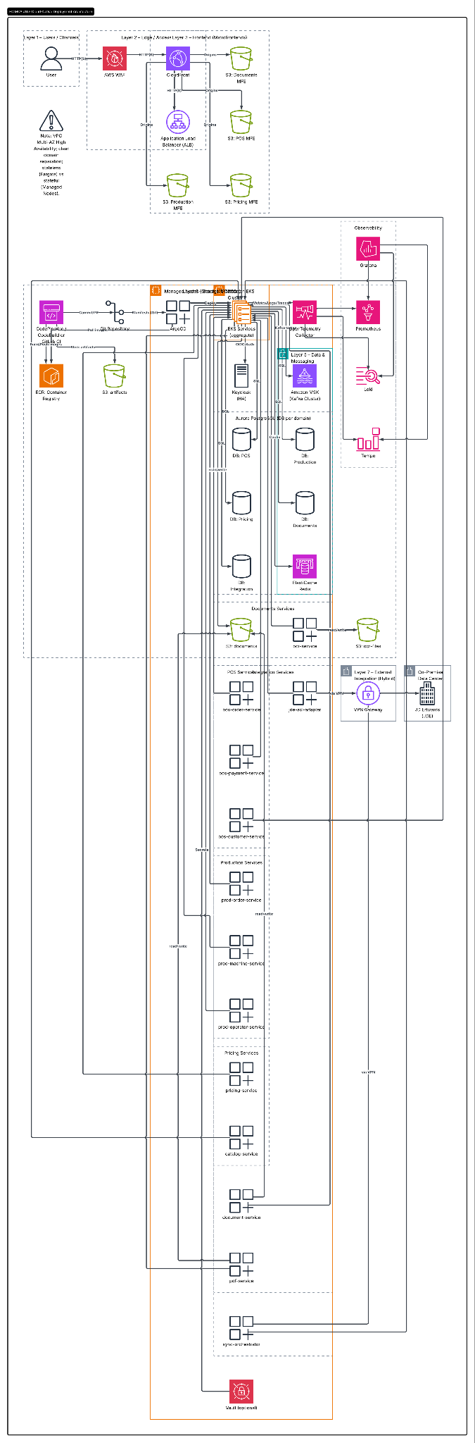
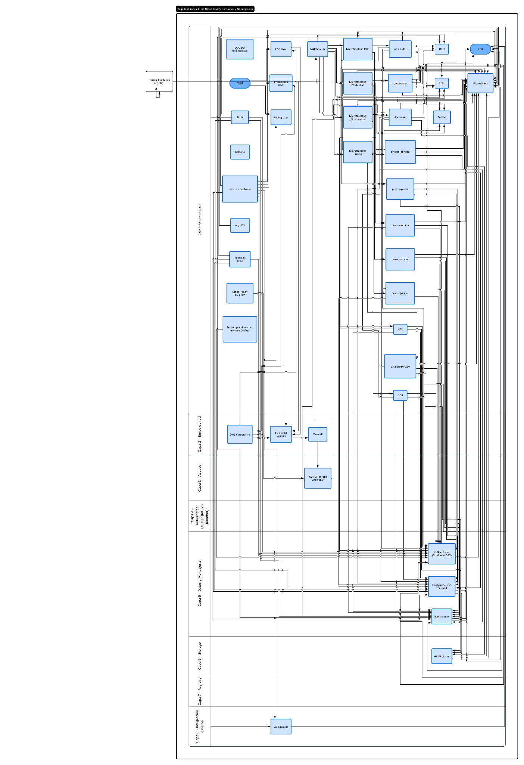
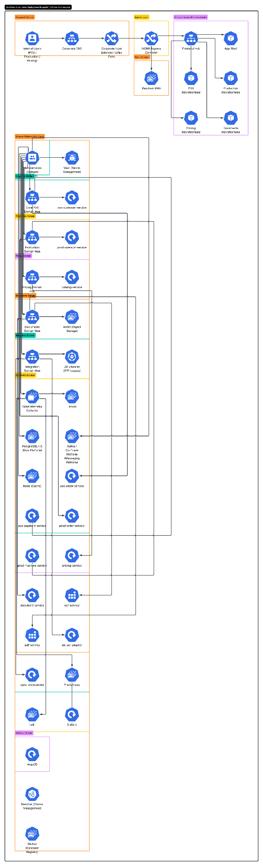

11. Buenas Prácticas de Despliegue en Kubernetes (K8s)
Para asegurar que la plataforma opere con resiliencia empresarial, todos los microservicios y despliegues en Kubernetes (tanto en AWS como On-Premise) cumplirán un estricto manifiesto de gobierno técnico:
- Aislamiento Lógico (Namespaces): Todo se desplegará segregado por dominios de negocio y responsabilidades (ej. ns-pos-domain, ns-production, ns-security, ns-observability). No se utilizará el namespace default.
- Control de Recursos (Requests y Limits): Para evitar la colisión de recursos (Noisy Neighbors), todo manifiesto YAML exigirá la declaración estricta de requests (CPU/Memoria mínima para agendamiento) y limits (techo máximo de CPU/Memoria para evitar que un pod fuera de control tumbe un nodo y cause Out of Memory - OOM).
- Sondeos de Salud (Probes): Se implementarán obligatoriamente los tres niveles de chequeo:
  - Liveness Probe: K8s reiniciará el pod automáticamente si el microservicio se cuelga (ej. Deadlock de hilos).
  - Readiness Probe: K8s no enviará tráfico al pod hasta que la conexión a la Base de Datos y a Kafka esté confirmada y estable.
  - Startup Probe: Tolerancia adicional para los tiempos de arranque de procesos pesados.
- Auto-escalado Dinámico (HPA y KEDA): Se configurará el Horizontal Pod Autoscaler (HPA) para instanciar nuevas réplicas basadas en CPU/RAM. Se integrará KEDA (Kubernetes Event-driven Autoscaling) para escalar pods reactivamente con base en el tamaño de la cola (lag) de Kafka en Amazon MSK.
- Alta Disponibilidad de Nodos (Pod Anti-Affinity y PDB): Se utilizarán reglas de anti-afinidad para obligar a K8s a desplegar las réplicas del mismo microservicio en Nodos Físicos distintos (o Zonas de Disponibilidad distintas). Se activarán Pod Disruption Budgets (PDB) para garantizar que, durante un mantenimiento o actualización de versión, siempre haya un porcentaje mínimo de pods activos atendiendo peticiones POS.
- Contexto de Seguridad (Security Context): Se forzará la ejecución de contenedores sin privilegios de administrador (runAsNonRoot: true) y con el sistema de archivos principal en modo solo lectura (readOnlyRootFilesystem: true), previniendo vectores de ataque por inyección o manipulación de binarios.

10. Conclusión Ejecutiva
La estrategia aquí trazada garantiza una evolución tecnológica controlada y libre de traumas operativos. El ecosistema EDIMCA abandonará su deuda técnica crítica y obsolescencia para adoptar una arquitectura Cloud-Native real y comprobada en la industria.
El enfoque disciplinado de migración en Olas, sustentado en la aceleración de AWS Kiro y un cronograma riguroso, mitigará los riesgos de negocio permitiendo la entrega incremental de valor. Esto asegura que cada componente, desde los Micro-frontends hasta la base de datos (Database-per-Service), opere bajo los más altos estándares de resiliencia, escalabilidad y control financiero (FinOps) exigidos por un retail moderno.

ANEXOS

ANEXO 1. Glosario Ejecutivo de Términos del Plan
Término (Acrónimo) | Definición en el Contexto del Plan de Ejecución
DDD (Domain-Driven Design) | Enfoque metodológico que alinea directamente el diseño de los microservicios con los procesos de negocio reales de la empresa.
Micro-frontends (MFE) | Extensión de microservicios a la UI. Aplicaciones web pequeñas (ej. POS, Pricing) que se unen en un solo App Shell sin bloquearse entre sí.
AWS Kiro | Conjunto de capacidades asistidas por IA de AWS para acelerar la refactorización y modernización de código heredado, reduciendo tiempos de desarrollo.
Bounded Context | Límite funcional estricto. Define dónde empieza y termina la responsabilidad de un equipo o microservicio (ej. Producción no comparte bases de datos con Ventas).
Arquitectura Hexagonal | Patrón de diseño de software que mantiene la lógica de negocio 100% aislada de bases de datos, APIs externas o colas de Kafka.
Strangler Fig Pattern | Estrategia de migración sin riesgo. Se intercepta el tráfico y se reemplaza el sistema viejo "pedazo a pedazo" de forma transparente para el usuario.
Apache Kafka | Plataforma de streaming de eventos de alta velocidad. Reemplaza las colas tradicionales (JMS) para permitir una coreografía de microservicios masiva.
Keycloak (IAM) | Software que centraliza la Autenticación y Autorización (Identity and Access Management). Emite y valida los tokens de seguridad de la red.
Kubernetes (K8s) | Orquestador maestro que decide dónde, cómo y cuándo se ejecutan o escalan los contenedores (Microservicios).
Stateless (Sin Estado) | Principio fundamental cloud: un microservicio no debe guardar archivos ni sesiones en su disco local. Permite la elasticidad instantánea.
FinOps | Práctica de gestión financiera de la nube. Asegura que los equipos obtengan el máximo valor de negocio por cada dólar invertido en AWS.

